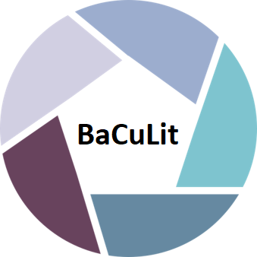
BaCuLit: Vermittlung bildungssprachlicher Lese- und Schreibkompetenzen im Fachunterricht. Ein Handbuch für Sekundarstufen und berufliche Bildung.

M8_1 AB4: Gechlechterunterschiede in Methodenpräferenzen

Aufgabe:
Bilden Sie Hypothesen: Welche Erarbeitungsmethoden zu Texten im Deutschunterricht mögen Jungen und Mädchen in der Sek I vermutlich gern bzw. nicht gern?

Methode | Mädchen | Jungen | Mä und Ju | Weder Mä noch Ju
Fragen zu einem Text beantworten
Einen Brief schreiben (z.B. an eine Figur, die im Text vorkommt…)
Gattungsmerkmale eines literarischen Textes erarbeiten
Aus einem Text einen Videofilm machen
Vorlesen / Rezitieren eines Textes üben
Eine Textanalyse bzw. Interpretation schreiben, z.B. Gedichtinterpretation
Tagebucheinträge schreiben (z.B. aus Sicht einer Figur)
Bilder zu einem Text malen, zeichnen
Schülermeinungen zum Text diskutieren
Eine Figur charakterisieren
Ein Lesetagebuch führen
Zu einem Text eine Vorgeschichte erfinden
Szenen eines Textes nachspielen (z.B. als Rollen- oder Stegreifspiel)
Sich ein Buch aussuchen und vorstellen
Ein fächerübergreifendes Projekt zu einem Thema machen (z.B. „Ägypten“) und dazu auch Bücher lesen
In einer Gruppe ein Poster zu einem Buch erstellen u. präsentieren
Sonstiges:

